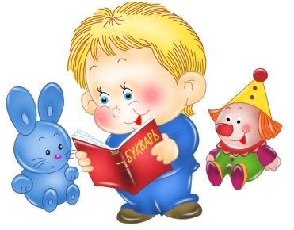
Уважаемые родители и наши замечательные малыши!
Предлагаем Вам с пользой провести время дома: порисовать, поучить стихотворения, почитать сказки и просто поиграть вместе с нами!

Давайте познакомимся с собачкой и ее детенышами, будем узнавать их на картинке.
Вам понадобится: картины с изображением собаки со щенками или игрушки: собака с щенятами.
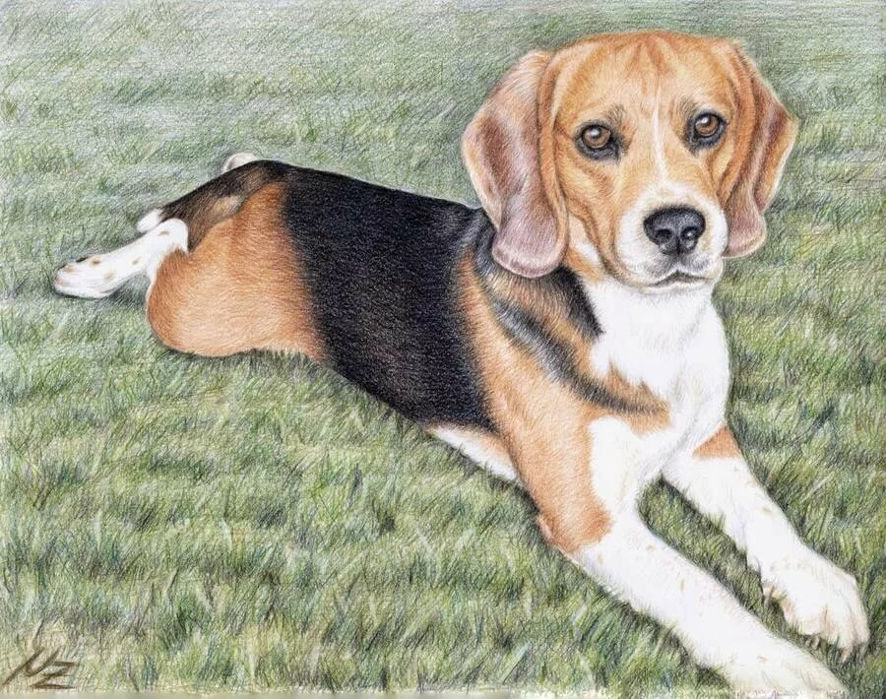
Прочитайте детям стихотворение:
Вот собачка Жучка,
Хвостик – закорючка,
Зубы острые,
Шёрстка пёстрая.
Какая собачка?
Дети: «Мягкая, пушистая, добрая» …
Взрослый: «Как лает собачка?»
- Она большая поэтому лает громко.
Дети: «Аф, аф, аф» …

А собака Жучка хочет с нами поиграть. Предлагаем вам поиграть в игру «Лохматый пес». Правила игры: «Пес» сидит на противоположной стороне комнаты (это может быть взрослый или ребенок), другой игрок тихо идет к нему и говорит слова
Вот лежит лохматый пес,
В лапы он уткнул свой нос,
Подойдем к нему, разбудим
И посмотрим, что – то будет? Р-Р-Р

«Пёс» просыпается, рычит, громко «лает», бежит за ребенком, тот – убегает.
2.Рисование «Полосатый коврик для щенят».
Теперь будет у наших малышей развивать умение украшать коврик цветными полосками, чередуя их.
Вам понадобится: образцы ковриков, краски двух цветов, кисти, салфетки.
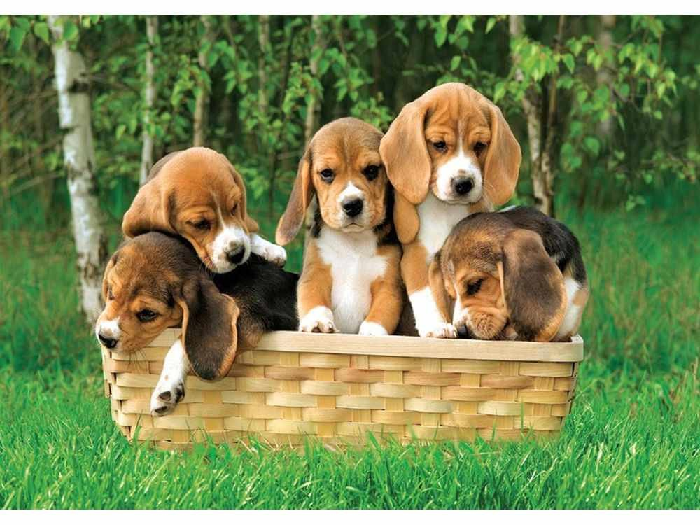
Взрослый: «Посмотрите, ребята, как много щенят. Собачка одна, а щенят много. Собачка большая, а щенята маленькие. Собачка лает громко, а щенята тихо. Как лают щенки?» (ответы детей, покажите руками какая собачка и щенята, полайте вместе как Большая собака и как щенки).
- Щенки устали и хотят полежать на коврике.
Собачка как будто шепчет на ухо взрослому, что ковриков НЕТ. Предложите ребенку нарисовать яркий коврик.

Нарисуйте полоски на листе бумаге вместе с ребенком, как на картинке.

Получится примерно так:
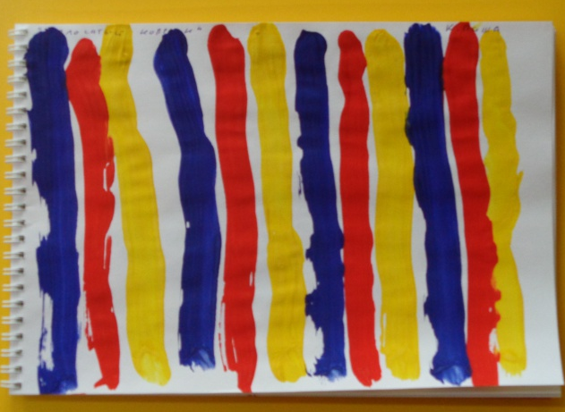

Творческих вам успехов, хорошего настроения
и радости от общения с вашим малышом!

